4. GÖREV BÖLGESİNE AİT BİLGİLER (İRAN ÜLKE PROFİLİ)

4.1.İran Devlet Yönetimine ve Tarihine İlişkin Genel Bilgiler

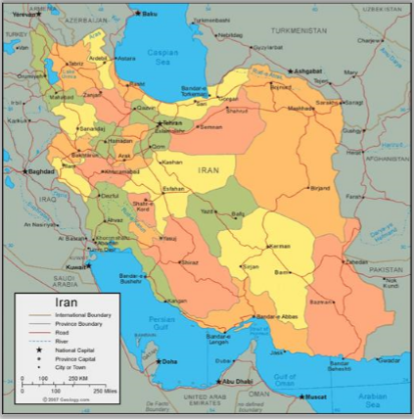
Şekil-1:İran Genel Görünüm

Devletin Adı : İran İslam Cumhuriyeti
Başkenti : Tahran
Yönetim Şekli : Teokratik Cumhuriyet
Resmi Dili : Farsça
Tanınan Diller : Azerice, Beluçça, Kürtçe, Arapça, Türkmence
Yüzölçümü : 1,648,195 km2
Ülke Nüfusu : 80,5 milyon (WEF, Nisan 2017)
Para Birimi : İran Riyali (IRR) (Halk arasında Tümen ifadesi
kullanılmaktadır. 1 Tümen = 10 Riyal)
Saat Dilimi : IRST (UTC +3:30)
Saat Farkı : (Yaz) Türkiye + 1,5 saat; (Kış)Türkiye + 0,5 saat
Din : Şii İslam
Dinî Lider : Ayetullah Ali Hamaney
Cumhurbaşkanı : Hasan Ruhani
Başkan Yardımcısı : Muhammed-Rıza Rahimi
Parlamento Başkanı : Ali Laricani
GSMH : 376,8 milyar $ (WEF, Nisan 2017)
Kişi Başına GSYİH : 4.682,5 $ (WEF, Nisan 2017)
Üyesi Olduğu Uluslararası Kuruluşlar :Birleşmiş Milletler (BM), İslam İşbirliği Teşkilatı (İİT), Ekonomik İşbirliği Teşkilatı (EİT), İslam İşbirliği Teşkilatı Parlamentolar Arası Birliği (İSİPAB), Developing 8 (D-8), Bağlantısızlar Hareketi (NAM), Kimyasal Silahların Yasaklanması Örgütü (KSYÖ), Şangay İşbirliği Örgütü (Gözlemci Üye)
4.2.İran’ın Kısa Tarihçesi
İran, binlerce yıllık köklü devlet geleneğine ve zengin bir kültür dokusuna sahip önemli bir bölge ülkesidir. Bugünkü İran topraklarına kurulmuş ilk büyük uygarlık Perslere aittir. Perslerin M.Ö. 2800 yıllarında İran'a yerleştikleri tahmin edilmektedir. Fars veya diğer bir deyişle Perslerin ataları İndo-Aryan ırkından gelmektedir.

Yazılı tarihi M.Ö. 559 yılında kurulan Akamenid İmparatorluğu ile başlayan İran, M.Ö. 559-330 yılları arasında büyük bir uygarlığa ulaşmıştır. Doğuda Mısır, batıda eski Yunan devletine kadar uzanan sınırlarıyla Akamenid İmparatorluğu bugünkü federal sistemin ilk örneklerindendir. Akamenid İmparatorluğu’nun başkenti olan Persopolis M.Ö. 330 yılında Büyük İskender'in III. Darius'u mağlup etmesinden sonra yakılmıştır. Persopolis kentinin Şiraz şehri yakınlarında bulunan kalıntıları Akamenid İmparatorluğu’nun ulaşmış olduğu medeniyet düzeyini gözler önüne sermektedir. Persopolis aynı zamanda dönemin kültürel başkenti olma özelliği gösterip, burada askeri yapıya rastlamak mümkün değildir. Büyük İskender'in İran'ı fethinin ardından ülkede büyük oranda tahribat yaratılmıştır.

M.Ö. 176 yılından itibaren bugünkü İran toprakları ile Mezopotamya'yı kapsayan ve bu topraklarda 300 yıl hüküm süren Part İmparatorluğu kurulmuştur.

M.S. 220 yılında tarih sahnesine çıkan Sasaniler, Part İmparatorluğu hakimiyetine son vererek kendi devletlerini kurmuşlardır. M.S. 637 yılına kadar süren hükümdarlıkları boyunca batı sınır komşuları olan Roma İmparatorluğu ile büyük bir rekabet ve çekişme içinde olmuşlardır. Sasani hükümdarları resmi din olarak Zerdüştlüğü benimsediklerinden, Mitraizm'den kalma birçok eseri yok etmişlerdir.

M.S. 637 yılında bugünkü Irak topraklarında yer alan ''Kadisiye'' mevkiinde Arap orduları tarafından ağır bir yenilgiye uğrayan Sasani ordusu ilerleyen 4 yıl içinde tamamen dağılmış ve Sasani devleti ortadan kalkmıştır. Sasanilerin Arap istilasına karşı verdikleri askeri mücadele dört yıl içinde ortadan kalkmıştır. Arap istilâsının ardından hâkim din olan Zerdüştlük yerini İslam dinine bırakmıştır.

Arap istilâsının ardından İran önce Emeviler (637–750) daha sonra Abbasiler (750–950) tarafından yönetilmiştir. Özellikle Abbasiler döneminde İran'ın çeşitli yerlerinde isyanlar çıkmış, bu isyanların sonucunda mahalli devletler kurulmuştur. Arap istilasından sonra ortaya çıkan en ciddi isyan kadın ve erkek arasında eşitliği öngören ve özel mülkiyeti tanımayan, Mazdek dini mensubu Babek ve onun Türk kumandanı Tarkan tarafından gerçekleştirilmiştir. Bu isyan, Abbasiler adına çarpışan paralı bir İranlı kumandan olan Afşin'in önce Tarkan'ı daha sonra Babek'i öldürmesiyle son bulmuştur.

İran 11. yüzyıla kadar geçen sürede İslamlaşmış, Fars dili ve edebiyatı gerileyerek yerini Arap dili ve kültürüne bırakmıştır. Bu gerileme 11. yüzyılda Ferdovsi'nin yazdığı ''Şahname'' adlı eserle son bulmuştur. Aynı dönemde Farslar arasında önemli şair ve âlimler yetişmiştir. Bunlar arasında Hafız, Sadi, Ömer Hayyam, Nizam-ül Mülk, Ebu’l Reyhanu’l Biruni, Razi, İbn-i Sina sayılabilir.

9. yüzyıldan itibaren İran'da Orta Asya'dan göç eden Türklerin varlığı göze çarpmaktadır. Bu süreç Orta Asya'dan gelen Türklerin askeri yeteneklerinden ötürü İran'da kurulan küçüklü büyüklü devletlerde etkin rol almaları ve kademeli olarak yönetici konuma gelmeleri şeklinde gelişmiştir. Bu çerçevede 1501 yılında İran'ın birliği Safavi Hanedanı tarafından sağlanıncaya kadar geçen dönemde Gazneliler (999–1040), Selçuklular (1040–1157), Moğollar (1219–1258), İlhanlılar (1258–1336), Timur Hanedanı (1393–1410), Karakoyunlular (1450 dolayları) İran'ın muhtelif bölgelerini yönetmiştir. Bu dönemde özellikle Moğol istilalarına maruz kalan İran, Cengiz Han ve Timurlenk zamanında etkisi yüzyıllar süren bir tahribata uğramıştır.

1501'de annesi Akkoyunlu Uzun Hasan'ın Kız kardeşi olan Şah İsmail tarafından kurulan Safavi Hanedanı döneminde İran'ın birliği sağlanmış, İran uygarlığı kültür ve sanatta yükselişe geçmiştir. İlk yıllarda Güney İran, Lübnan, Yemen gibi ülkelerde yayılmaya başlayan Şiilik mezhebi Şah İsmail döneminde kasıtlı politikalar sonucu İran'da hakim ideoloji haline getirilmiştir.

1722–1725 yıllarında Mir Mahmut yönetimindeki Afgan ordusu İran'a saldırarak başkent İsfahan'ı ele geçirmiştir. İran'ın parçalanmaya geçtiği bu dönemde Türk asıllı Nadir Şah Afganları yenerek Afşar Hanedanını kurmuştur.

Nadir Şah'ın 1747 yılında öldürülmesinden sonra başlayan taht kargaşası Kürt asıllı Kerim Han'ın 1749 yılında Zend Hanedanını kurmasıyla sona ermiştir. 1794 Yılında ise Aga Muhammed Han 1925 yılına dek hüküm süren Kaçar Hanedanını kurmuştur. Rusya ve Afganistan lehine büyük toprak kayıplarına uğramaya başlayan İran 1901 yılında petrol bulunmasıyla birlikte Rus-İngiliz çekişmesinin ev sahibi olmuştur. 1907 yılında İran, İngiltere ve Rusya arasında iki nüfuz bölgesine ayrılmıştır. Bu arada, yönetime karşı halk hareketi yoğunlaşmış, bunun sonucunda 1906 yılında İran'da ilk Meclis toplanmış ve ilk Anayasa kabul edilmiştir.

Birinci Dünya Savaşını izleyen istikrarsız dönemde General Rıza Han tarafından gerçekleştirilen bir darbe ile Pehlevi Hanedanı kurulmuş, İran'da Atatürk'ün gerçekleştirdiği inkılaplara paralel yenilikler yapılmıştır.

İkinci Dünya Savaşı sırasında İngiliz ve Rus kuvvetleri Alman tehdidine karşı koymak gerekçesi ile 1941 yılında İran'ı işgal etmiş, 1945'te İran'ın Azerbaycan ve Kürdistan eyaletlerinde Sovyet yanlısı rejimler kurulmuştur. Bu durum 1946 yılında Sovyetlerin çekilmesiyle son bulmuştur.

1951–1953 yılları arasında Başbakan Dr. Musaddık, Dış İşleri Bakanı Dr. Fatemi'nin önerisi ile petrol endüstrisini millileştirmiş ve İngiliz Hükümeti ile büyük bir kriz yaşamış, uluslararası alanda Anglo-İraniyan petrol şirketi davası olarak adlandırılan hukuksal süreç başlamıştır. İran'dan ayrılmış bulunan Muhammed Rıza Şah, Musaddık'ın 1953 yılında devrilmesi üzerine ülkeye geri dönmüştür. 1953 yılından sonra kurduğu SAVAK adlı örgütle kontrolü hızla eline geçiren Şah, 1960'lı yılların başlarından itibaren Beyaz Devrimi başlatarak özellikle toprak reformuna gitmiştir. Şahın diktatör ve baskıcı yönetimine karşı halkta huzursuzluk başlamış, rejim aleyhine direniş ve gösteriler baş göstermiştir. 1970'li yılların başında ekonomik göstergeler olumlu seyretmiş ancak, baskıcı yönetim karşısında halktaki huzursuzluk artış göstermiştir.

Muhalefet sürgündeki Ayetullah Ruhollah Humeyni'nin liderliğinde ayaklanma başlatmış ve 1979 yılında Şah’ın ülkeyi terk etmesiyle Pehlevi Hanedanı sona ererek yerine İran İslâm Cumhuriyeti kurulmuştur. 1980 yılında Şattul Arap su yolu üzerindeki egemenlik haklarına ilişkin olarak, Irak'ın İran'a saldırması üzerine 8 yıl süren İran-Irak savaşı başlamış, İran'ın 18 Temmuz 1988 tarihinde 598 sayılı Birleşmiş Milletler Güvenlik Konseyi Kararını kabul etmesiyle savaş sona ermiştir. 4 Temmuz 1989 yılında dini lider Humeyni'nin vefat etmesi üzerine yerine Ali Hamaney ömür boyu görev süresi ile seçilmiştir. Bu süreçte Meclis Başkanı olan Rafsancani Cumhurbaşkanlığı’na seçilmiştir. Rafsancani'nin 1993–1997 yılları arasındaki 2. dönem görev süresinin dolmasından sonra Kültür eski Bakanı Hocatülislam Seyyed Muhammed Hatemi %70 oy oranı ile Cumhurbaşkanı seçilmiş, 2001 yılında yapılan seçimlerde ise oy oranını %78'e çıkaran Hatemi 2. kez aynı görevi üstlenmiştir. 2005 yılında gerçekleştirilen genel seçimlerde eski Tahran Belediye Başkanı olan muhafazakar Mahmud Ahmedinejad Cumhurbaşkanlığı görevine seçilmiştir. Mahmud Ahmedinejad, 2009 yılında yapılan Cumhurbaşkanlığı seçimlerinde aynı göreve tekrar seçilmiştir. İran’da, 11. Dönem Cumhurbaşkanlığı seçimi, 14 Haziran 2013 tarihinde yapılmıştır. Söz konusu seçimde kullanılan oyların %50,71’ini alan Hasan Ruhani, İran Cumhurbaşkanlığı’na seçilmiş, 19 Mayıs 2017 yılında yapılan 12. dönem seçimlerinde ise bu defa oyların %58’ini alarak ikinci dört yıllık dönemine başlamıştır.

4.3. İran’ın Siyasi Yapısı Hakkında Genel Bilgiler

Ayetullah Humeyni'nin 1 Şubat 1979 tarihinde Paris'ten Tahran'a gelişinden on gün sonra 11 Şubat 1979'da Pehlevi rejimi yıkılmış ve yerine 1 Nisan 1979 tarihinde İran İslam Cumhuriyeti ilan edilmiştir. Daha sonra hazırlanan Anayasa halkoyuna sunularak kabul edilmiş ve 3 Aralık 1979 tarihinde yürürlüğe girmiştir. 1989 yılında revize edilen İran Anayasasında, egemenliğin, yasama, yürütme ve yargı organları tarafından Dini Liderliğin gözetimi altında kullanılacağı ifade edilmektedir. Anayasaya göre, Cumhurbaşkanı yürütmenin başıdır. İran’daki önemli makam ve kurumlardan bazıları aşağıda sunulmuştur.

Devrim Rehberi / Dini Lider (Rehber-i Muazzam-ı İnkılab-ı İslami / İslam Devrimi’nin Yüce Önderi /Veli-yi Fakih):

Ayetullah Humeyni’nin geliştirdiği bir yönetim sistemi olan Velayet-i Fakih, Şii inancı uyarınca, On İkinci İmam olan Muhammed el-Mehdi (İmam-ı Zaman) dönünceye kadar ona vekâleten topluma liderlik edecek olan icra ve içtihat yetkisiyle donatılmış Devrim Rehberliği makamını öngörmektedir. Devrim Rehberi, İran'daki dini ve siyasi alanda yetkili en üst makamdır.

Devrim Rehberi ömür boyu süreyle görev yapmak üzere, din adamlarından oluşan 88 üyeli Uzmanlar Meclisi tarafından belirlenmektedir. Humeyni’nin 3 Haziran 1989’da vefatının ardından Devrim Rehberi olarak seçilen, dönemin Cumhurbaşkanı Ayetullah Seyid Ali Hamaney, halen bu görevi sürdürmektedir.

Cumhurbaşkanı (Reis-i Cumhur) ve Bakanlar Kurulu (Heyet-i Devlet):

İran'da yürütme görevini icra eden Hükümet, Cumhurbaşkanı, 13 Cumhurbaşkanı Yardımcısı (3’ü kadın) ve 18 Bakandan oluşmaktadır. Hükümet Başkanlığı (Başbakanlık), 1989 yılında yapılan Anayasa değişiklikleri sonucunda kaldırılmış ve Başkanlık sistemine geçilmiştir. Bununla beraber protokol açısından Cumhurbaşkanı Birinci Yardımcısı Başbakan konumunda kabul edilmektedir.

Anayasa’da, Cumhurbaşkanı’nın, Dini Lider’den sonra ülkenin ikinci yüksek makamı olduğu kayıtlıdır.

Cumhurbaşkanı’nın önerisi üzerine Meclis tarafından tek tek güvenoyu almak suretiyle göreve gelen Bakanlar, aynı zamanda Milletvekilliği yapamamakta ve güvensizlik oyuyla Meclis tarafından görevlerinden alınabilmektedirler.

Cumhurbaşkanlığı görevini halen 19 Mayıs 2017 tarihinde düzenlenen Cumhurbaşkanlığı seçimlerini ikinci kez kazanan Hasan Ruhani yürütmektedir.

Anayasayı Koruyucular Konseyi (AKK) (Şuray-ı Nigehban):

Anayasayı Koruyucular Konseyi (AKK), Şeriatı, İslami dokuyu ve Anayasayı korumak, ülkede yapılan tüm seçimlere katılan adayların seçimlere girmek için ‘ehil’ olup olmadıklarına karar vermek ve seçim sonuçlarını tasdik etmek gibi görevlere sahiptir. Başkanlığını 1980 yılından bu yana Ayetullah Ahmed Cenneti yürütmektedir. Meclis'te kabul edilen kanunların Anayasa ve Şeriata uygunluğu da bu Konseyce incelenir.

Uzmanlar Meclisi (UM) (Meclis-i Hobregan):

86 üyeden oluşan Uzmanlar Meclisi, Rehberlik makamına atama yapma yetkisine sahiptir. Üyeleri 8 yıllık görev süresi için İran genelinde yapılan seçimler sonucunda belirlenen din adamlarından oluşur.Halihazırda Başkanlığını Ayetullah Ahmed Cenneti yürütmektedir.

5. Uzmanlar Meclisi seçimleri 26 Şubat 2016 tarihinde gerçekleştirilmiş, Meclis yeni üyelerin katılımıyla 24 Mayıs 2016 tarihinde göreve başlamıştır.

İslami Danışma Meclisi (Meclis-i Şuray-ı İslami):

İran İslam Cumhuriyeti’nin temel yasama organı olan İslami Danışma Meclisi seçimle işbaşına gelen 290 üyeden oluşmaktadır. Milletvekillerinin görev süresi dört yıldır. İran’da seçilme yaşı 30-75, seçmen yaşı ise 18 olarak belirlenmiştir. Ali Erdeşir Laricani hâlihazırda 10. Dönem İslami Danışma Meclisi Başkanlığı görevini yürütmektedir.

10. Meclis seçimleri 26 Şubat 2016 tarihinde gerçekleştirilmiş, yeni Meclis görevine 28 Mayıs 2016 tarihinde başlamıştır.

Devlet Uzlaştırma Konseyi (DUK) (Şuray-ı Teşhis-i Maslahat-i Nizam-Rejimin Yararını Belirleme Konseyi):

Devlet Uzlaştırma Konseyi (tam Türkçe tercümesi “Rejimin Yararını (Maslahatını) Belirleme Konseyi’dir) Anayasayı Koruyucular Konseyi ile Meclis arasında yasama sürecine ilişkin ortaya çıkabilecek uyuşmazlıkların giderilmesi amacıyla Ayetullah Humeyni tarafından kurulmuştur.

Daha önce iki dönem Cumhurbaşkanlığı yapmış olan Ayetullah Ali Ekber Haşimi Rafsancani’nin 8 Ocak 2017 tarihindeki vefatının ardından bu göreve Ayetullah Mahmud Şahrudi atanmıştır. Ayetullah Şahrudi’nin ise 24 Aralık 2018 tarihinde vefat etmesiyle anılan görevi Yargı Erki Başkanı Sadık Amoli Laricani üstlenmiştir.

Yargı Erki (Kuvve-i Kazaiye):

Ülkedeki en yüksek adli makamdır. Başkanı beş yıllığına Dini Lider tarafından atanır. Başkanı aynı zamanda Devlet Uzlaştırma Konseyi (DUK) Başkanlığını yürütenAyetullah Sadık Laricani’dir.

4.4.İran’ın İdari Yapısı

İran, Elburz, Batı Azerbaycan, Doğu Azerbaycan, Buşehr, Çarmahal ve Bahtiyari, Erdebil, Fars, Gilan, Golestan, Hamedan, Güney Horasan, Kuzey Horasan, Horasan Razavi, Hormuzgan, Huzistan, İlam, İsfahan, Kahkuliye ve Boyarahmed, Kazvin, Kirman, Kirmanşah, Kum, Kürdistan, Loristan, Mazenderan, Merkezi, Semnan, Sistan ve Belucistan, Tahran, Yazd ve Zencan olmak üzere “Ostan” adı verilen 31 vilayete ayrılmıştır. Vilayetler şehristanlara (il), şehristanlar, kazalara; kazalar da köylere ayrılmıştır.

İran’daki önemli Limanlar ise; Şehit Recai Limanı (Güney) (Bender Abbas-Hormozgan Eyaleti’nin Başkenti - Körfez kıyısındaki en büyük liman.), Chabahar Limanı (Çabahar) (Güney) (İran’ın güneyinde, Umman Denizi kıyısında), Bender Anzali Limanı (Kuzey) (İran’ın kuzeyinde, Hazar Denizi kıyısında.), İmam Humeyni Limanı (Güney), Şehit Bahonar Limanı (Güney) (Körfez kıyısındaki limanlardan.)

İçişleri Bakanlığı’na bağlı olan bu vilayetler, birer Genel Vali (Ostandar) tarafından idare edilmektedir. Dini Lider tarafından da her vilayet için Cuma İmamı ataması yapılmaktadır. Ayrıca, Belediyeler de bulunmakta, Belediye Başkanlarını, halk tarafından seçilen Belediye Konseyi üyeleri seçmektedirler.

İran Yargı Erki İnternet Sitesi | : | http://www.iranjudiciary.org
Tahran Eyalet Mahkemeleri | : | http://www.dadgostary-tehran.ir
Yargı Erki Halkla İlişkiler Genel Müdürlüğü | : | http://www.irjpr.ir
İran Resmi Gazetesi | : | www.rooznamehrasmi.ir
İran Barosu | : | http://iranbar.com

4.5. İran’a Yönelik Yaptırımlar/Ambargolar

ABD ve diğer Ülkelerin İran’a uyguladıkları yaptırımlar ve etkileri daha çok ticari ve ekonomik boyutu içerdiğinden ve müşavirliğimiz çalışma alanı ile doğrudan ilişkisi olmadığından raporumuzda değinilmemiş ancak konunun ayrıntıları aşağıdaki linkte istifadeye sunulmuştur.
https://ticaret.gov.tr/data/5b8a43345c7495406a2270a6/yaptirimlar%20notu.pdf

4.6.İran’ın İklim ve Coğrafyası Hakkında Bilgiler

1.648.195 km²'lik yüz ölçümü ile Dünyanın en büyük 17. ülkesi olan İran, 8.731 km'lik ülke sınırına sahiptir. Bu sınırların 767 km'sini Azerbaycan, 40 km'sini Ermenistan, 1.206 km'sini Türkmenistan, 945 km'sini Afganistan, 978 km'sini Pakistan, 486 km'sini Türkiye, 1.609 km'sini Irak, 657 km'sini Hazar Denizi, 784 km'sini Umman Denizi, 1.259 km'sini Basra Körfezi teşkil etmektedir. Yüz ölçümünün yarısını dağlar, %25'ini göller, %25'inden daha azını ise ekilebilir alanlar oluşturmaktadır. Ülkenin en yüksek noktası olan Demavend Dağı ise 5.671 metre yüksekliğe sahiptir.

İran'ın iklim yapısı bölgelere göre farklılık göstermektedir. Kuzey batı ve güneyde yer alan dağların yüksek oluşu denizden gelen nemli havanın ülke merkezine doğru geçiş yapmasına izin vermemektedir. Bu sebeple bu dağların dış etekleri nemli ve ormanlık iç etekleri ise kuru bir havaya sahiptir. Batı bölgelerinde kara iklimi hâkim olup, yazları sıcak ve kurak, kışlar ise soğuk geçmektedir.

Yaklaşık 180.200 km² ormanlık alanın %55,5'i ülkenin batısında, %19'u ülkenin kuzeyinde, %13,3'ü ülkenin doğu ve güneyde, %6,6'sı dağlık bölgelerde ve %5,6'sı ise ülkenin çeşitli yerlerinde yer almaktadır.

İran'da bulunan göllerin çoğu tuzludur. 424.000 km²'lik alanla Dünyanın en büyük gölü olan Hazar Denizinde kıyısı bulunmaktadır.

Nehirleri gür olmayıp gemiciliğe elverişli tek nehri Karun nehridir.

Başlıca gölleri, 4.868 km² ile Urumiye, 1.806 km² ile Namak, 1.097 km² ile Mahuncazmuryan, 750 km² ile Bakhtegan, 442 km² ile Tashk, 208 km² ile Mahurlu, 106.5 km² ile Hozestan, 43 km² ile Famur (Perişan) ve 8.5 km² ile Zarivar gölleridir.

Başlıca adaları, 1.491 km² ile Qashm, 89.7 km² ile Kish, 76 km² ile Lavan, 48.7 km² ile Lark, 41.9 km² ile Hürmüz, 33.6 km² ile Hengam, 26.3 km² ile Ashk, 26.2 km² ile Büyük Farur, 21.1 km² ile Hendurabi, 20.5 km² ile Kharak, 17.8 km² ile Minu,ve 17.3 km² ile Seyri adalarıdır.

5.İRAN’DA EĞİTİM SİSTEMİ

5.1. İlköğretim ve Ortaöğretim Eğitimi
İran’da Genel Eğitim Sistemi hâlihazırda 3+3+3+3 formatında toplam 12 ders yılı içermektedir. Bu sistem 2011 yılından itibaren uygulanmaktadır. 2011 yılından önce eğitim sistemi 5 yıl ilkokul, 3 yıl ortaokul, 3 yıl lise ve 1 yıl üniversite öncesi hazırlık dönemi olmak üzere 5+3+3+1 şeklinde toplamda 12 yıllık idi. Bundan da önce 12 yıllık eğitim sistemi 5 yıl ilkokul, 3 yıl ortaokul ve 4 yıl lise dönemini içermekteydi.

Görüldüğü üzere tecrübe edilen tüm sistemlerin ortak özelliği eğitim döneminin toplam 12 yıl olmasıdır. Burada bir hususun dikkate getirilmesi gerekir, geçtiğimiz yıla kadar bu 12 yıllık sistem sadece fen bilimleri, insani bilimler, matematik ve teknik gibi teorik dalları içermekteydi. Ayrıca teknik-meslek dalları adı altında başka bir bölüm de vardı. Teknik-meslek okullarında eğitim alan öğrenciler 11 yıl teorik ve uygulamalı dersler aldıktan sonra liseden mezun oluyorlardı. Ancak şimdi Teknik-Meslek ve Bilim-Çalışma dönemleri de toplam 12 yıldır.

5.1.1.Eğitim Sisteminde Kademeler

Yeni zorunlu genel eğitim sistemi 6 yıl ilkokul ve üçer yıl olmak üzere iki lise (3+3) döneminden oluşmaktadır. İlkokul dönemi de kendi içinde iki üç yıllık (3+3) dönemini ihtiva etmektedir. Dolaysıyla İran’da zorunlu genel eğitim aşağıda belirtildiği gibidir.

3 Yıl İlköğretim (İlkokul Birinci Dönem)
3 Yıl İlköğretim (İlkokul İkinci Dönem)
3 Yıl Ortaöğretim (Lise Birinci Dönem)
3 Yıl Ortaöğretim (Lise İkinci Dönem)

İran’da eğitim yılı (1 Mehr) 23 Eylül gününden başlamaktadır. 23 Eylül’de yaşı 6 ve üzeri olan çocuklar ilköğretim okullarında kayıt yapabilirler. Dolaysıyla 6 ila 11 yaş arasındaki İranlı çocuklar ilköğretimde eğitim görmektedir.

Ayrıca bir yıllık okul öncesi hazırlık dönemi sözkonusu 12 yıllık eğitim dönemine eklenebilir. İlkokul öncesi bir yıllık hazırlık dönemi zorunlu olmayıp ancak resmidir. Zira zorunlu olmamasına rağmen, sözkonusu eğitimi sunan merkezlerin gerekli kurulma izinlerinin verilmesi, insan kaynağının seçme ve yerleştirilmesi, denetlenmesinin yapılması ve müfredatının belirlenmesi Bakanlık tarafından yapılmaktadır.

5.1.2. Eğitim Teşkilatı Yapısı

İran’da Eğitim Bakanlığı zorunlu eğitimin sorumlusu ve uygulayıcısıdır. Bakanlığın yapısını oluşturan çeşitli yardımcılıklar, genel müdürlükler ve diğer birimler aşağıdaki şemada gösterilmiştir.
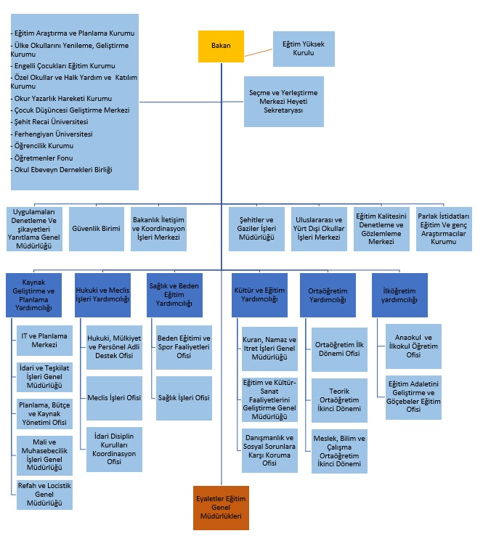
Tablo-1: İran İslam Cumhuriyeti Eğitim ve Öğretim Bakanlığı Teşkilat Yapısı

5.1.3. İlköğretim ve Ortaöğretimin Yapısı ve Müfredatı

İran’da ilkokullar haftada 5 gün faaliyet yapmaktadırlar. Yani öğrenciler Cumartesinden Çarşamba’ya kadar okula gitmekteler ve tüm okullar Perşembe ve Cuma günleri kapalıdır. Ancak liselerde Perşembe gününün tatil olup olmaması İl Eğitim Genel Müdürlüğünce belirlenmektedir.

Eğitim kurumlarındaki müfredat içeriğini ise; İlkokul birinci sınıfında temel dersler Kuran, Farsça dili, Farsça dil bilgisi ve kompozisyon, matematik ve fen bilimlerinden oluşmaktadır.

İlkokul ikinci sınıfın temel dersleri ise Kuran, Farsça dili, Farsça dil bilgisi ve kompozisyon, matematik ve fen bilimlerinden ve din eğitiminden oluşmaktadır. (Din eğitimi dersinde tüm sınıflar ve düzeylerde Sünni öğrenciler için genel kitabın yanı sıra Sünnilere Özel Dini Eğitim kitabı da okutulur. Ayrıca dini azınlıklar (gayri Müslim) kendilerine özel dini eğitim kitabını okurlar.)

İlkokul 3. Sınıfın temel dersleri: Kur’an eğitimi, Farsça, Farsça Dilbilgisi ve Kompozisyon, Matematik, Fen Bilimleri, Sosyoloji ve Din Eğitimi
İlkokul 4. Sınıf temel dersleri:Kur’an eğitimi, Farsça, Farsça Dilbilgisi ve Kompozisyon, Matematik, Fen Bilimleri, Sosyoloji ve Din Eğitimi
İlkokul 5. Sınıf temel dersleri:Kur’an eğitimi, Farsça, Farsça Dilbilgisi ve Kompozisyon, Matematik, Fen Bilimleri, Sosyoloji ve Din Eğitimi
İlkokul 6. Sınıf temel dersleri:Kur’an eğitimi, Farsça, Farsça Dilbilgisi ve Kompozisyon, Matematik, Fen Bilimleri, Sosyoloji ve Din Eğitimi, İş ve Teknoloji, Düşünce ve Araştırma Dersi
7. 8. ve 9. yılları kapsayan Ortaöğretim Birinci Döneminde Temel dersler Kur’an eğitimi, Farsça, Farsça Dilbilgisi, Matematik, Fen Bilimleri, Din Eğitimi, Kültür ve Sanat, İngilizce, Arapça, Düşünce ve Hayat Tarzı, Sosyoloji ve İş ve Teknoloji derslerinden oluşmaktadır
9. sınıfta yukarıda belirtilen derslere ilaveten Savunma Hazırlıkları dersi de öğretilmektedir.

Ortaöğretim İkinci Döneminde öğrenciler ilgi duydukları derslere göre ihtisas gruplarını seçer. Sözkonusu ihtisas grupları 3 ana teorik, meslek ve bilim- çalışma dallarına ayrılmaktadır.

Teorik Grubu Matematik-Fizik ağırlıklı, Fen Bilimleri ağırlıklı, İnsani Bilimler ağırlıklı, İslami Maarif ve Bilimler ağırlıklı ve Sanat ağırlıklı olmak üzere 5 dala ayrılmaktadır.

Dersler ve müfredat her ihtisas dalına göre değişmektedir. Teknik- Meslek liseleri Sanayi, Hizmet, Tarım ve Sanat olmak üzere 4 ana dala bölünmektedir.Bilim- Çalışma grubu ise Sanayi, Hizmet, Tarım ve Sanat ana dala bölünmektedir.Sözkonusu dallarda öğrencilerin seçmesi ve eğitimlerine devam etmeleri için çeşitli bölümler (Oto Mekanik, Elektromotor, Terzilik, Tasarım, Profesyonel Sağlık, Marangozluk, Resim, Tarım, Kuaförlük, Muhasebecilik, Bilgisayar vs.) vardır.

Zahiren benzemelerine rağmen Bilim- Çalışma Bölümü ile Teknik-Meslek Bölümü arasında içerik farkı vardır.Teknik-Meslek bölümünde iş becerisi daha yüzeysel ancak bir yetenek üzerine odaklanan Bilim-Çalışma bölümünde daha ayrıntılı olarak verilmektedir.

7.Sınıfa kadar not verme işlemi yok. Yani sınav yok, öğretmen tarafından değerlendirme yapılıyor. Not verme işlemi 7.sınıftan başlıyor ve yılda 2 defa sınav yapılıyor.

İran’da okullar kız ve erkek okulları olarak birbirinden ayrıdır. Hatta bazı dersler kızlara ve erkeklere özel olarak hazırlanan farklı kitaplarla (Örneğin erkekler veya kızlar için özel hayat programı kitapları hazırlanmıştır) verilmektedir.

Tüm eğitim yılları ve seviyelerdeki eğitim kitaplarının planlanması, müfredatının belirlenmesi ve dağıtılması merkezi bir sistemde ve Eğitim Bakanlığınca yapılmaktadır.

Tüm eğitim kademelerinde din eğitimi verilmektedir. Müslüman olmayan Zerdüştler, Museviler, Hristiyanlar gibi dini azınlıklara kendi inançlarıyla ilgili özel bir eğitim verilmektedir. Bu Müslüman olmayan dini azınlıkların mensupları Kuran ve İslam din eğitimi derslerinden muaftırlar. Ayrıca İran’ın Sünni yerleşim bölgelerinde Sünni öğrencilere Sünni Mezhebinin öğretileri verilmektedir.

Genel ders kitapların yanı sıra Eğitim Bakanlığı tarafından her eyalet için özel olarak hazırlanan Eyalet Coğrafya kitabı da ilgili eyaletin öğrencilerine ders olarak okutulmaktadır. Söz konusu coğrafya kitaplarında her eyaletin coğrafya, insani, ekonomi ve sanayi özellikleri ilgili eyaletlerde mukim öğrencilere özel olarak öğretilmektedir.

Tüm ders kitaplarında İranlı öğrencilere İran’ın çeşitli bölgelerindeki etnisite, mezhep, dil ve kültür çeşitliğinin mevcut olduğu konusunda eğitim verilmektedir. Böylece Tüm İranlı öğrencilere, İran’ın milli kimliğinin yanı sıra İran halkının Fars, Kürt, Arap, Türk, Türkmen, Beluç, Lor vs. etniklerinden oluştuğu ve her birinin kendine has dil ve kültüre sahip olduğu öğretilmektedir. İran’da resmi eğitim dili Farsçadır. Ancak öğrencilere İran’ın çeşitli bölgelerinde diğer yerli dillerin de konuşulduğu ve ayrıca gerekli zeminin sağlanmasıyla İran İslam Cumhuriyeti Anayasanın 15. Maddesi hükmü gereğince İran’da yaşayan çeşitli etniklere kendi dillerinde eğitim verilmesinin mümkün olacağı açıklanmıştır.

5.2. İran Yükseköğretim Sistemi

İran yükseköğretim dereceleri sunan özel, devlete ait ve devlete bağlı üniversitelerden oluşan geniş bir ağa sahiptir. İran'ın devlet tarafından yönetilen üniversiteleri, İran'ın Bilim, Araştırma ve Teknoloji Bakanlığı (tıp dışı üniversiteler için) ve Sağlık ve Tıp Eğitimi Bakanlığı'nın (tıp fakülteleri için) doğrudan denetimi altındadır. İran İslam Cumhuriyeti Anayasası'nın 3. maddesine göre İran, "her seviyeden herkese ücretsiz eğitim ve beden eğitimi, yükseköğretimin kolaylaştırılması ve yaygınlaştırılmasını" güvence altına alıyor.

İran devrimiyle birlikte bilim dünyasında din adamları ve İslam dininden kaynağını alan teoriler etkili bir duruma gelmiştir. İlkokuldan üniversiteye kadar dini kurallar temel alınmıştır. Bu bağlamda Şiilerin önemli din adamlarının yetiştiği Şiilerin din okulu (Havza) yüksek eğitim düzeyinde de önemli bir yere sahiptir. Havza, Şii mezhebinde din adamlarının ve dini mercilerin yetiştiği okuludur.

Humeyni, İran devrimi başarılı bir sonuç elde ettikten sonra Havza ile üniversitelerin birbirinden ayrı kalmasının bir tehdit oluşturduğunu düşünmeye başlamıştır. Bu nedenle Humeyni, bir mesajında Havza (din okulları) ile üniversitelerin (devlet okulları) arasındaki yakınlaşmanın ve işbirliğinin zaruret olduğunu vurgulamıştır. Hatta Humeyni devrimden yaklaşık bir yıl sonra 1 Aralık gününü “Havza ve üniversitelerin birliği günü” ilan etmiştir. Böylece bilim dünyasıyla Havza’nın birlikte hareket etmesi hedeflenmiş, Havza’nın ülkenin kalkınması ve kurtarılması için önemli bir bilim merkezi olduğu vurgulanmış, bilimin tek başına faydalı olmaktan ziyade zararlı olduğu esası tesis edilmiştir.

Öğrencilerin üniversitelere yerleşebilmek için üniversite giriş sınavlarına girmeleri gerekmektedir (The Concour). Bu zor bir sınavdır ve öğrencilerin az bir miktarı bu sınavlardan geçebilmektedir. Halen, 50'den fazla devlet üniversitesi ve İran'da tıp eğitiminde uzmanlaşmış 40'dan fazla kamu kurumu ve 200 özel yüksek lisans sonrası kurum bulunmaktadır.
Devlet üniversitelerindeki dersler ücretsizdir.Özel kurumlar ücret talep etmektedir. İran'ın en büyük özel kurumu İslami Azad Üniversitesi'dir.

Kadınlar İran'da yüksekokul nüfusunun yüzde 60'ından fazlasını oluşturuyor ancak çalışan nüfusa bakıldığında kadınlar bu miktarın yüzde 20'sinden azını oluşturuyor.

2018-2019 Eğitim-Öğretim döneminde İran'da yaklaşık 655.000 Önlisans, 2.100.000 Lisans, 660.000 Yüksek Lisans, 90.000 Doktora düzeyinde yükseköğrenim gören öğrenci olduğu öngörülmektedir.

İlköğretimden üniversiteye kadar derecelendirme sistemi 0-20 ölçeğine dayanır. İlköğretim, ortaöğretim düzeyi ve lisans seviyelerinde, bir sonraki akademik dereceye terfi için ortalama 10 puan gerekmektedir. Mezuniyet seviyesinde asgari ortalama notu 12, doktora programlarında ise asgari ortalama 14'tür.

5.2.1.İslam Devrimi'nden Sonra Yükseköğretim

Sosyal, siyasi, kültürel, ekonomik değişikliklerle sonuçlanan İslam Devrimi, eğitim sistemi bakımından da kapsamlı bir değişime sebebiyet verdi.

İran İslam Cumhuriyeti'nin kurucusu İmam Humeyni İslam Devrimi'nin muzafferiyetinin başlangıcında kültürel bir devrimin gerekliliğini beyan etmişti. O, eğitim uzmanlarına Şah'ın seküler ve Batı yönelimli kültürünün İran eğitim sistemi üzerindeki etki ve tesirlerini ortadan kaldırmak için çağrıda bulundu, İslam Devrimi'nin merhum lideri ülkenin eğitim sisteminin İslam'ın ilahi yolu üzerine kurulmasının gerekliliğini de belirtiyordu.

Daha, Nisan 1980'de İmam, kültürel devrim için bir konsey kurulması yolundaki fetvasını yayımladı. Bu fetvada imam şu noktaları vurguluyordu: “Eğitimle alakalı bütün programları araştırmak, İslamî kültür üzerine kurulu eğilimi yönlendiren strateji ve politikaları formüle etmek, toplumun ihtiyaçları doğrultusunda farklı çalışma alanları için müfredat hazırlamak, devrim davasına kendisini adamış seçkin eğitim kadroları yetiştirmek ve atamak.”

İmam'ın fetvasından kısa bir süre sonra, sonradan Kültürel Devrim Yüksek Şurası olarak adlandırılacak olan Kültür Devrim Merkezi yukarıda ana hatlarıyla belirtilen misyonu gerçekleştirmek üzere kuruldu. Görevini ifa etmek üzere şûra -her biri eğitimin farklı bir yönüyle ilgilenmesiyle yükümlü- pek çok komisyon oluşturdu.

Geçen on yıl boyunca bu komitelerin işlevleri çeşitli değişimlere maruz kaldı ve eğitim reformu alanında pek çok yeni ölçütler benimsendi.

5.2.2.Havza Okulları ve Üniversiteler Arasındaki Farklar

İran İslami Devrimi'nin ardından Havza ve üniversitelerin birlikte hareket etmesi İran'ın eğitim sisteminde bir dönüm noktası olarak yorumlanabilir. Her ikisinin (Havza ve üniversite) arasındaki farklılıkları da görmekte fayda vardır. Çünkü birisi bilim üzerinden teorik ve kültürel konular üzerinde durmaktadır. Diğeri ise (Havza), din ve din adamlarının gösterdiği fetvalara bağlı kalarak bir yöntem izlemektedir. Birçok akademisyen, iki kurum (Havza ve üniversite) arasında işbirliğinin olmasına rağmen önemli çelişkilerin de olduğuna işaret etmektedir. Bu çelişkiler şu şekilde sıralanabilir:
1. Hiçbir şekilde Havza okullarının eleştirilmesine izin verilmemektedir.
2. Havza, Velayet-i Fakih yönetimini kontrol altına almaktadır.
3. Havza'nın bilimsel söylemi üniversitelerden çok daha farklıdır. Her ikisi de bilime değişik şekilde yaklaşmaktadır.
4. Havza'daki eğitim sistemi, ders programları ve araştırma üniversitelerdeki eğitim sisteminden çok farklı olduğu görülmektedir.

5.2.3. Yükseköğretim Müfredatı

Müfredatın düzenlenmesi ve İslam kültüründen yararlanarak üniversite ders kitaplarının hazırlanmasına ilaveten -aşağıda özetle belirtilecek olan- İran'ın yüksek eğitim sistemine İslami ruhu aşılayacak surette bir takım ölçüler benimsendi.
1. İslamî konularla ilgili genel kurslar, öğrencilerin İslamî doktrinle daha iyi tanışıklık kurabilmesini sağlayacak şekilde benimsendi.
2. Diğer ülkelere bağımlılığın ortadan kaldırılması için ve de öğretmenlerin eğitimdeki mühim yerleri sebebiyle, ülke çapında üniversiteler için nitelikli öğretim elemanlarının yetiştirilmesi amacıyla Öğretmen Eğitim Üniversitesi kuruldu, ihtiyaç duyulan öğretim elemanları, giriş imtihanları yoluyla, kendini adamış Müslüman üniversite mezunları arasından seçildi. Bu öğrenciler değişik branşlarda çalışmalarını tamamladıklarında yüksek lisans ve doktora derecelerini almaktadırlar.
3. Öğrencilerin yurt dışına gönderilmeleriyle ilgili önceki politikalar değiştirildi ve öğrencilerin toplum ihtiyaçlarıyla alakalı konular da çalışmaları için yeni ölçüler benimsendi,
4. Ölçüler, öğrencileri İslami kural ve hukuka teşvik etmek için tasarlandı.
5. Ayrıca, öğrencilerin kendileri ülkedeki üniversitelerin tüm fakülte ve kolejlerinde Müslüman Öğrenci Birlikleri kurdular. Bu dernekler, üniversite öğrencilerinin dinî tören ve faaliyetlerine öncülük eder, destekler ve düzenler.

5.2.4.İran Üniversitelerinin Akademik Sistemi

2008’de İran üniversitelere kayıtlı 3,5 milyonu aşkın öğrenciye sahipti. İslam Azad Üniversitesi’nde çeşitli programlarda yaklaşık 1.7 milyon öğrenci ve geri kalan öğrenciler devlet üniversitelerinde bulunmaktadır. Buna ek olarak 2004 akademik yılında yeni kayıtlı öğrencilerin sayısı İslam Azad Üniversitesi’nde 290 bin, devlet üniversitelerinde 250 bin civarında olmuştur. İran’da şu anda 54 tane devlet tarafından işletilen üniversite ve 42 tane devlet tıp fakültesi bulunmaktadır. Bunlar öncelikle ulusal giriş sınavlarındaki öğrenciler için öncelikli tercihlerdir ve en geniş çaplı ve prestijli programlara sahiptir. Ayrıca, ülkede 289 büyük özel üniversite faaliyet göstermektedir. Ek olarak, yüksek lisans programlarına katılan 40.000'in üzerinde öğrenci ve doktora programlarında 20.000 öğrenci bulunmaktadır.

Bütün bu okullarda, İslami Azad Üniversitesi sistemi gibi özel üniversiteler haricinde, eğitimöğretim masrafları çoğunlukla hükümet tarafından karşılanmaktadır. Üniversitelerin kendileri büyük oranda devlet bütçeleriyle işletilirler. Payame Noor Üniversitesi gibi uzaktan ya da çevrimiçi diplomalar sunan kurumlar da bulunmaktadır.

Bazı okullar Avrupa Üniversiteleri ile birlikte lisans dereceleri sunmaktadır. Örneğin Chabahar Uluslararası Üniversitesi, London School of Economics (LSE), Goldsmiths University of London ve Royal Holloway'ın rehberliğinde programlar sunmaktadır. Zanjan'daki Temel Bilimler İleri Araştırmalar Enstitüsü gibi diğer okullar, Trieste'deki Atölyeler, Seminerler ve 21 Yaz Okulları için Uluslararası Teorik Fizik Merkezi ile yakın işbirliği içerisindedir. İran hükümeti ayrıca, İngiltere'de doktora düzeyinde çalışmalar yapmak isteyen başarılı başvuru sahipleri için, tamamı ödenen burs imkânı sunmaktadır.

5.2.5. İran Üniversitelerinin Başarı Sıralaması

The US News & World Report, 2017'de üniversiteler ve yükseköğrenim kurumları için dünya çapında bir sıralama yayınladı. Bu çalışmada İran'daki en iyi global üniversiteler şu şekilde sıralanmıştır:
Tablo-2: İran üniversitelerin derecelendirilmesi

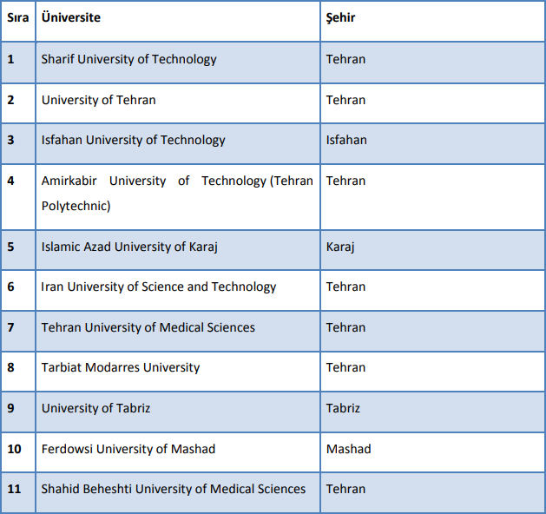

5.2.6. İran’da Beyin Göçü
Uluslararası Para Fonu (IMF)’nin yaptığı bir araştırmaya göre İran, dünyada en fazla beyin göçü veren ülke olarak belirlenmiştir. Her yıl İran’dan 150 bin eğitimli kişinin farklı bir ülkeye yerleşmek amacıyla çıktığı belirtilmektedir. 1979 yılında gerçekleşen İslam Devrimi’nden bu yana ülkeden 6 milyondan fazla insanın yurtdışına göç ettiği bilinmektedir. Bu nüfusla İran, yurtdışında önemli bir diasporaya da sahip olmuştur.

İran’dan gerçekleşen beyin göçünün her yıl İran ekonomisi üzerinde 50 milyar dolarlık kayba neden olduğu İranlı yetkililer tarafından açıklanmıştır. 2018 yılında yaşanan döviz krizi esnasında yurtdışına öğrenim amacıyla giden öğrencilere resmi kurdan döviz tahsisi uygulamasına son verilmiş, bunun üzerine bu öğrenciler tarafından eylemler yapılmıştır. Meclis’te söz alan bir milletvekili, yurtdışında öğrenim göreceklere resmi kurdan döviz tahsisi uygulamasının başarısız olduğunu, yurtdışına gönderilen öğrencilerin %92’sinin ülkeye dönmediğini açıklamıştır. OECD’nin İran’daki beyin göçüne ilişkin yaptığı bir araştırmaya göre, 1991 yılından 2004 yılına kadar İran’daki beyin göçü %50 oranında artmıştır.

İran’daki beyin göçünün en önemli nedenleri aşağıda gösterilmektedir:
İran ekonomisi hızlı nüfus artışı nedeniyle her yıl 840 bin ilave istihdam yaratmak zorunda olmasına rağmen, ülkenin yaratabildiği istihdam yılda 300 bin kişidir. Her 10 işsizden birisinin üniversite mezunu olduğu belirtilmektedir. Her yıl iş piyasasına 270 bin üniversite diploması sahibi katılmakta, yalnızca 75 bini iş bulabilmekte, iş bulanların da ekonomide yeterli uzmanlaşma olmadığından dolayı kendi bölümlerinden alakasız işlerde çalıştığı görülmektedir. Eğitimli gençlerin en önemli iş arama durakları BAE, Türkiye, Hindistan ve Avustralya’dır. Bu ülkelerde kimi durumlarda geçici olarak kalınmakta ve nihai varış noktaları olarak Kanada, Amerika ve Almanya gibi ülkeler hedeflenmektedir.

Ülkedeki akademisyenlerin kendi uzmanlıklarına değer verilmediğini hissettiği, üniversitelerde teknik altyapıların yetersiz kaldığı, birçok akademik siteye erişemediği, ABD yaptırımları nedeniyle birçok akademik dergide yayınlarını yayınlatamadığı veya ortak proje geliştiremediği görülmektedir. Maaşların düşüklüğü ise, akademik yayınları, siteleri veya kitapları almayı zorlaştırmaktadır.

Ülkedeki üniversite öğrencileri ile yapılan bir ankette, öğrencilerin %64’ünün herhangi bir nedenle ülkeden yurtdışına yerleşmek amacıyla ayrılmak istedikleri ifade edilmiştir. Ankette yüksek işsizlik, sosyal ve ekonomik baskılar, ücretlerin düşüklüğü ülkeden ayrılma isteğinin arkasındaki ana motivasyonlar olarak belirlenmiştir. Ankete katılanların gitmek istedikleri ülkeler olarak ise, %38 ile ABD, %36 ile Batı Avrupa, %15 ile Avustralya, %9 ile Doğu Avrupa ve %2 ile Doğu Asya öne çıkmıştır.
İranlı yetkililer tarafından 2014 yılında açıklanan bir rakama göre, belirtilen yılda 120 bin öğrencinin yurtdışına öğrenim amacıyla gittiği, Malezya, ABD, Kanada, Almanya, Türkiye, İngiltere ve Tacikistan’ın en fazla tercih edilen ülkeler olduğu belirtilmiştir. İran Yönetim ve Planlama Örgütü tarafından yapılan bir açıklamada ise, uluslararası bilim olimpiyatlarında derece alan öğrencilerin %62’sinin akademik çalışmalarına yurtdışında devam ettiği belirtilmiştir. Uluslararası Para Fonu’na göre dünyadaki en yüksek beyin göçünü her yıl yaklaşık 150.000 kalifiye İranlı gerçekleştiriyor.

Sonuç olarak İran, dünyada en fazla beyin göçü veren ülkelerin başında gelmekte olup, önümüzdeki dönemde de ülkedeki birçok yapısal sorundan dolayı beyin göçünün devam edeceği görülmektedir.

6. TÜRKİYE-İRAN EĞİTİM İLİŞKİLERİ

6.1.Türkiye–İran Yükseköğretim İşbirliği

6.1.1 Yükseköğretim Alanında Mutabakat Zaptı

YÖK Başkanı Prof. Dr. Yekta Saraç ile İran Bilim, Araştırma ve Teknoloji Bakanı Prof. Dr.
Muhammed Ferhadi'nin imzaladığı mutabakat çerçevesinde, iki ülke arasında 16 alanda işbirliğine gidileceği ve sürecin ortak komite tarafından takip edileceği bildirildi. Mutabakat zaptı kapsamında, ilk ortak komite toplantısı, YÖK Başkanı Saraç ve Prof. Dr. Ferhadi'nin de katılımıyla Mayıs 2016’da YÖK'te yapıldı, zaptın Prof. Dr. Saraç ve beraberindeki heyetin 21-22 Aralık 2015 tarihinde İran'a yaptığı resmi ziyarette alınan kararları içerdiği belirtildi.

Milli Eğitim Bakanı İsmet Yılmaz, İran İslam Cumhuriyeti Bilim, Araştırma ve Teknoloji Bakanı Muhammed Farhadi ile görüştü. İki ülkenin de aynı kültürü paylaşan ülkeler olduğu belirtildi. İran’la hem bilimsel hem eğitim alanında, yükseköğretim de dahil olmak üzere ilişkileri
gelişmek istendiği vurgulandı. İran’dan Türkiye’ye giden ve Türkiye’den İran’a giden öğrenci
sayısının arttırılmasına yönelik çalışmaların önemi üzerinde duruldu. Ortak eğitim programları ve ortak kültürel etkinlikler gerçekleştirmek öne çıkan görüşler oldu. Farhadi, “Yükseköğretim Alanında Mutabakat Zaptı” kapsamında özellikle üniversiteler arasındaki işbirliğini ve diğer konuları icraata dökmek için Türkiye´ye geldiğini ifade etti. YÖK´te gerçekleştirilen toplantıya ilişkin de açıklamalarda bulunan Farhadi, iki ülke arasında üniversite düzeyinde karşılıklı öğretim üyesi gönderilmesi araştırma konularına imkân sağlama, Türkiye´de Farsça Kürsüsü´nün kurulması ve ayrıca İran´ın 3 üniversitesinde Türkçe Kürsüsü´nün kurulması, araştırma konularının belirlenmesi gibi konuları gözden geçirildiğini ve bunun denetlenmesi gerektiğini ifade etti. Aynı zamanda iki ülke arasındaki işbirliğinin artmasına yönelik ciddi adımlar atılması gerektiğini belirtti. Üniversiteler arasında araştırmalar, bilimsel ve teknoloji konularında ilişkilerin artması konusunda kararlı oldukları vurgulandı.

6.2.Mevlana Değişim Programı

Yurt içinde eğitim veren yükseköğretim kurumları ile yurt dışında eğitim veren yükseköğretim kurumları arasında öğrenci ve öğretim elemanı değişimini öngören bir eğitim programı olan Mevlana Değişimi Programı çerçevesinde İran ile ülkemiz üniversiteleri arasında imzalanmış toplam 41 adet Protokol bulunmaktadır.

6.3. İran’dan Türkiye ve Kuzey Kıbrıs Türk Cumhuriyeti’ndeki Üniversitelere Öğrenci Göndermeye Yetkili Acentalar

Ülkemizdeki muadil kuruluşu Yüksek Öğretim Kurulu olan İran Bilim Bakanlığı tarafından ülkeden yurtdışına lisans, yüksek lisans ve doktora eğitimi amacıyla gönderilecek öğrencilere ilişkin mevzuatta,
- Öğrencilerin yalnızca yetkili acenteler aracılığıyla gönderilmesi durumunda karşılaşılacak sorunlarda haklarını arayabilecekleri,
- Yetkilendirilen acentelerin ruhsatlarının geçerlilik süresinin 1 (bir) yıl olduğu,
- Her acentenin yalnızca yetkilendirildiği ülke veya ülke gruplarına öğrenci gönderebileceği,
- Acentelerin görev alanlarının yalnızca İran’da yetkilendirildikleri eyaletler (ostan) için olduğu, yetki alanları dışındaki eyaletlerden öğrenci göndermesinin mümkün olmadığı,
- En güncel listenin 2019 yılı Mayıs ayı içinde yayınlandığı,
belirtilmektedir.

Bahsekonu acentelerin haricinde de ülke dışına yetkisiz acenteler tarafından çok sayıda öğrenci gönderildiği sektör temsilcilerince ifade edilmektedir.

Bu doğrultuda, Türkiye ve Kuzey Kıbrıs Türk Cumhuriyeti’ne öğrenci göndermeye yetkili acentelerin listesi adıgeçen bakanlığın sitesinden alınmış olup, yapılan gayriresmi tercümesi altta sunulmaktadır. Listedeki acentelerle temasa geçecek olan üniversitelerimizin ruhsat sürelerini incelemesi ve iş ortaklıklarını ruhsat süreleri göz önünde bulundurarak yapılandırmalarının uygun olacağı değerlendirilmektedir.

Tablo-3: İran’dan Türkiye ve Kuzey Kıbrıs Türk Cumhuriyeti’ndeki Üniversitelere Öğrenci Göndermeye Yetkili Acentaların Listesi

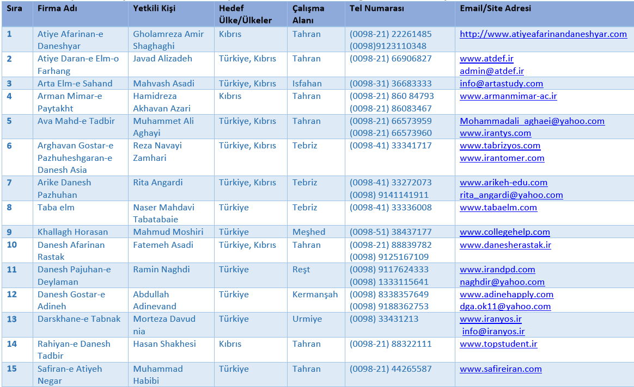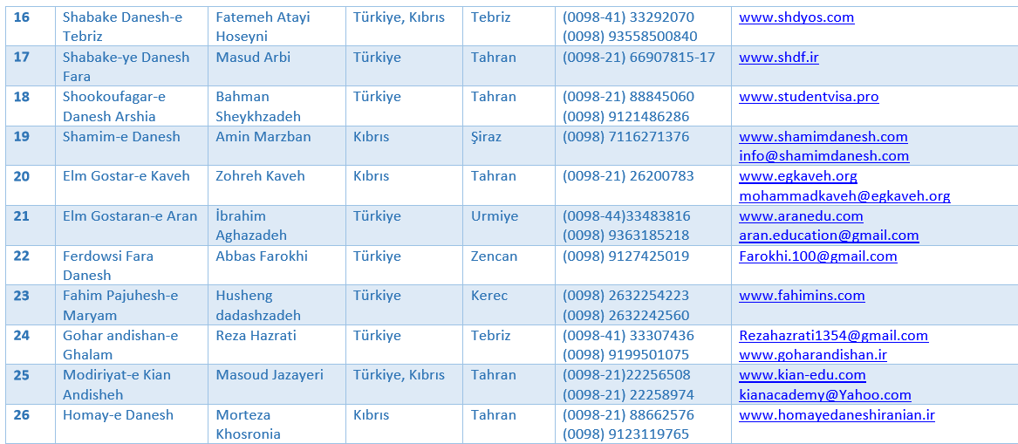

6.4.Burslar
- İran İslam Cumhuriyetinden Türkiye Bursları Kapsamında 266 öğrenci ülkemizde öğrenimine devam etmektedir.
- 2017-2018 eğitim-öğretim yılında kendi imkanlarıyla ülkemiz yükseköğretim kurumlarında öğrenim gören toplam 6418 İran uyruklu öğrenci bulunmaktadır.

- 1416 Sayılı Kanun kapsamında burslu olarak İran’da öğrenim gören yurtdışı dil öğrenimi 1, Yüksek Lisans 1, doktora 7 olmak üzere toplamda 9 Türk öğrenci bulunmaktadır.
6.5.Bakanlığımıza Bağlı Uluslararası İmam Hatip Liselerinde (UAİHL) Öğrenim Gören İranlı Öğrenciler:

Bakanlığımız ile Türkiye Diyanet vakfı arasında imzalanan protokole istinaden ülkemizdeki Uluslararası İmam Hatip Liselerinde Devlet Parasız Yatılı statüsünde 2019-2020 Eğitim-Öğretim yılında 30 İran uyruklu öğrenci öğrenim görmektedir.

6.6. İran’da FETÖ/PDY Örgütlenmesi

İran İslam Cumhuriyeti genelinde FETÖ/PDY’ye bağlı herhangi bir eğitim kurumunun varlığı söz konusu değildir.

